KINOMURAL 2026. Extraweg przejmuje ścianę, Peter Burr uruchamia cyfrowy świat, a festiwal wychodzi poza własne ramy
Prace pokazywane w najważniejszych instytucjach sztuki, eksperymentalna animacja i bezkresne cyfrowe horyzonty. 113 prac 67 artystów z całego świata. 18 i 19 września Kinomural po raz ósmy zamieni wrocławskie Nadodrze w wielkoformatową galerię sztuki nowych mediów.
Kinomural od początku wyrasta z prostego, ale radykalnego pomysłu: sztukę, którą zwykle oglądamy na ekranie telefonu, komputera, w galerii albo kinie, można przenieść bezpośrednio w przestrzeń miasta. Ściany kamienic na Nadodrzu stają się gigantycznymi ekranami, a publiczność porusza się między kolejnymi punktami i sama układa własną trasę przez program.
Headlinerem edycji pod hasłem Niekończący się obieg będzie Extraweg. Jednocześnie festiwal mocniej niż dotąd eksperymentuje z własną formułą: Peter Burr przygotował projekt specjalny uruchamiany równocześnie na czterech ścianach, a Krzysztof „Kuki” Iwański pokaże wystawę Ghosts of Tomorrow.
Animacja, cyfrowe wideo czy obraz generatywny są dziś częścią codziennej kultury wizualnej: seriali, teledysków, koncertów i komunikacji największych marek. Kinomural wyciąga je z tych obiegów i daje im inną skalę, tempo oraz publiczność. Motywem łączącym siedem tegorocznych sekcji programu jest powtórzenie: pętla jako rytm, nawyk, błąd, pamięć i mechanizm codzienności. Nie chodzi jednak o powracanie do identycznego punktu.

Od geologii po przeciążony feed
Rdzeniem programu jest sekcja główna, przygotowana przez twórców wydarzenia - Piotra i Bartka Bartosów i rozpisana na dwie ściany: PĘTLĘ PIERWOTNĄ oraz PĘTLĘ IMPULSÓW.
Pierwsza skupia się na repetycjach ukrytych w zmianie skali, pamięci i procesie. Wśród prezentowanych artystów są m.in. Boris Labbé, który w Orogenesis kompresuje miliony lat geologicznych przemian Pirenejów do kilku minut; Conner Griffith, analizujący wizualny nadmiar reklamy i mediów społecznościowych w stworzonej wspólnie z Maxem Cooperem pracy A Sense of Getting Closer; Edwin Rostron oraz Max Hattler, traktujący rytm, geometrię i abstrakcję jak materiał działający bezpośrednio na percepcję.
Druga jest bardziej fizyczna i bezpośrednia. Powtórzenie działa tu jak bodziec. W programie znaleźli się m.in. Emanuele Kabu, Damien Looney, Mario Ruggiero, Brandon Eversole i L00p.
Looney pracuje z tym, co technologia zazwyczaj próbuje usunąć: zakłóceniem i szumem. Zwraca też uwagę, że złożone oprogramowanie ukrywa przed użytkownikiem własny mechanizm, a sztuka może ponownie uczynić go widocznym – razem z pracą stojącą za technologią.
Ruggiero z kolei często wykorzystuje pętlę do rozbrajania obrazów przemocy i katastrofy. Eksplozja czy zawalenie budynku powtarzają się tak długo, aż przestają działać wyłącznie jako szok i zaczynają odsłaniać własną strukturę. Jak zauważa artysta: Szok nie potrzebuje już nawet naszej zgody. Potrzebuje tylko naszej uwagi.

Z ekranu telefonu na ścianę kamienicy
Headlinerem ósmej edycji jest Oliver Latta, znany jako Extraweg – berliński artysta i reżyser, którego surrealistyczne animacje 3D stały się jednym z najbardziej rozpoznawalnych języków współczesnego motion designu. Ma na koncie dwie nagrody Primetime Emmy za czołówki pierwszego i drugiego sezonu serialu Rozdzielenie, współpracę z Valentino, MTV czy Bring Me The Horizon oraz wystawy m.in. w Sotheby’s, Christie’s i podczas Biennale w Wenecji.
Ciała w pracach Extrawega rozciągają się, namnażają, stapiają w tłum, podporządkowują systemom i zmagają ze sobą. Surrealistyczna fizyczność służy mu do opowiadania o rzeczach niewidzialnych: presji społecznej, ambicji, rutynie, pragnieniu bliskości, lęku czy potrzebie dopasowania się do reguł.
Sama pętla jest przy tym częścią znaczenia jego prac. Jak zauważa Extraweg, świetnie pasuje do współczesnej kultury internetu: Pracuj, konsumuj, scrolluj, powtórz. Kiedy działanie nie ma prawdziwego początku ani końca, może stać się zabawne, niekomfortowe albo wręcz frustrujące. Dla mnie pętla jest czymś więcej niż technicznym formatem. Staje się częścią idei.

Peter Burr: gra, której nie można wygrać
Jednym z najważniejszych nazwisk tegorocznej edycji jest również Peter Burr, nowojorski twórca immersyjnych, filmowych światów wykorzystujących m.in. narzędzia zaczerpnięte z branży gier. Jego prace były prezentowane m.in. w Whitney Museum, Barbican Centre i na Documenta 14.
Burr pełni w tym roku podwójną rolę. Jest kuratorem ściany STAN ZAPĘTLENIA, gdzie pokaże prace Yoriko Mizushiri, Réki Bucsi, Takeshiego Muraty i Meejin Hong, ale przygotował też jedno z najbardziej nietypowych wydarzeń tej edycji, czyli projekt Interstitial Maintenance.
Instalacja rozpocznie oba festiwalowe wieczory. W cyfrowym budynku Burra zautomatyzowani pracownicy przemierzają zabrudzone korytarze, naprawiają kolejne awarie i próbują utrzymać w ruchu system, który bez końca produkuje systemowe usterki i ślady rozpadu. W czasach pandemii, wojen i gwałtownego przyspieszenia technologicznego artysta zadaje pytanie o wysiłek potrzebny, by podtrzymywać strukturę przy życiu. Skala Kinomuralu pozwala artyście odejść od klasycznego seansu. Projekcja odbywa się równocześnie na czterech ścianach. Na każdej z nich pojawią się różni bohaterowie, miejsca i momenty. Nie da się zobaczyć wszystkiego.

Kinomural szuka nowych form
Festiwal coraz wyraźniej traktuje miejską projekcję nie jako gotowy format, lecz jako punkt wyjścia do eksperymentu. Dobrym przykładem jest Ghosts of Tomorrow Krzysztofa „Kukiego” Iwańskiego, artysty odpowiedzialnego również za komunikację wizualną tegorocznej edycji.
Wystawa prezentowana w Concordia Design sięga po medium bardzo odległe od ekranu – flagę. Zamiast reprezentować określoną wspólnotę, odnosi się do tego, co wspólne i zagrożone utratą: znikających ekosystemów, cyfrowych odpadów czy skutków migracji klimatycznej.
– Flaga nigdy nie jest neutralna. Nawet pozbawiona godła zachowuje pamięć władzy, wspólnoty, mobilizacji i konfliktu. W Ghosts of Tomorrow przesuwam jednak tę energię w inną stronę. Zamiast mówić „to jest nasze”, flaga mówi „to jest wspólne” albo „to właśnie tracimy – tłumaczy Iwański. Artysta świadomie odchodzi przy tym od dosłownych obrazów kryzysu. – Nie chcę szokować mocniej. Chcę przywrócić wagę temu, na co przestaliśmy reagować – podkreśla.

Wszystkie ściany w jednym rytmie
Kinomural tradycyjnie nie prowadzi widza jedną trasą. Sześć ścian ma osobne programy, które odbywają się symultanicznie (przez dwa dni w godz. 19:30-22:00), a poszczególne sety powtarzają się podczas wieczoru. Publiczność może więc rozpocząć oglądanie w dowolnym miejscu i za każdym razem ułożyć nieco inny festiwal.
Na zakończenie obraz ponownie przekroczy granicę pojedynczego ekranu: na wszystkich festiwalowych ścianach pojawi się Tension Hieu Vu, motion designera i animatora z Hanoi. Towarzyszy mu Masquerade brytyjskiego kompozytora Thomasa Farnona. Na chwilę sześć osobnych programów i ścian stanie się więc jednym. A potem cały obieg zacznie się od nowa.
Program tegorocznej edycji uzupełniają sekcje OPEN CALL, DOBRANOCKA i ZŁANOCKA. Pełny program, opisy prac oraz informacje o artystach są dostępne na www.kinomural.com.
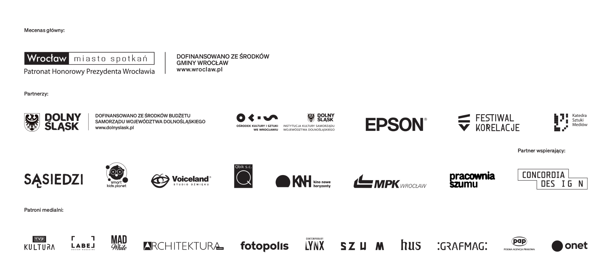
Kinomural. Festiwal sztuki nowych mediów
18 i 19 września, godz. 19:30-22:00.
Wrocław, Nadodrze
wstęp wolny

